MONDO

TOUR IL TRIANGOLO DELL’EST

NEW YORK - CASCATE DEL NIAGARA - TORONTO

WASHINGTON D.C. - PHILADELPHIA

APRILE - OTTOBRE 2025

# A partire da

€ 1959 p.p.

# PERNOTTAMENTO E PRIMA COLAZIONE

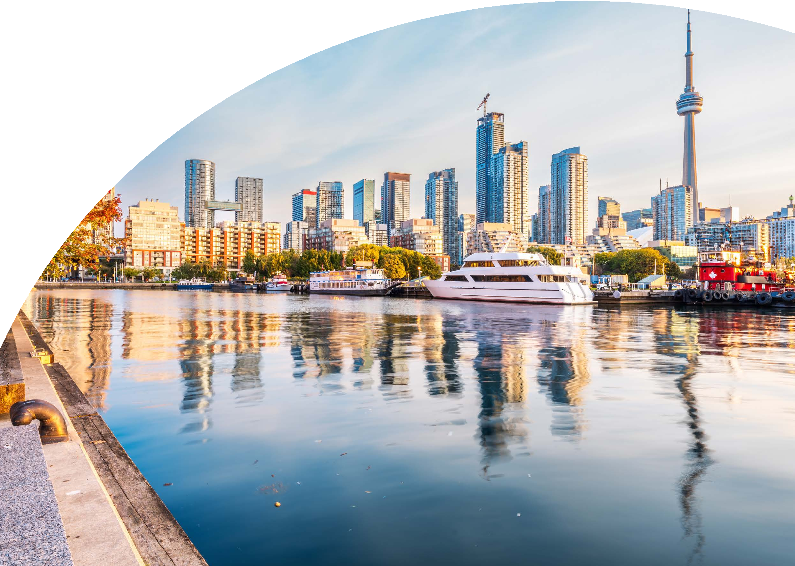

LA QUOTA NON COMPRENDE

* Tasse aeroportuali 460€ a persona (obbligatorie e soggette a riconferma alla prenotazione), quota gestione pratica 3A Tours che include assistenza H24 + assicurazione medico-bagaglio-annullamento 105€ a persona in camera doppia, assicurazione sanitaria integrativa (su richiesta), pasti non menzionati, ESTA (obbligatorio per l’ingresso negli USA), ETA (obbligatorio per l’ingresso in Canada). SUPPLEMENTO FACOLTATIVO

€ 580 A PERSONA in doppia per tour esclusivo in lingua italiana che include: guida parlante solo italiano per tutta la durata del tour, visita alla Statua della Liberta con pranzo light sull’isola, pranzo light il 3° giorno e cena, colazione americana in hotel il 4° e 5° giorno, pranzo light il 5° giorno, sistemazione in suite a Washington D.C. e cena il 5° giorno in uno degli ambienti politici della città, cena il 7° giorno sul Bateaux con 1

bicchiero di vino (richiesto abbigliamento formale)

LA QUOTA COMPRENDE

* Volo da Roma e Milano, bagaglio da stiva, trasferimenti collettivi in arrivo e partenza, sistemazione per 7 notti in hotel di categoria turistica, 7 prime colazioni, trasporto in pullman o minivan (a seconda del numero partecipanti), guida multilingue, visite a NYC / Niagara Falls (lato canadese) / Toronto / Washington DC, ingressi: Hornblower Cruise (Journey Behind the Falls se Hornblower non fosse possibile) e Cimitero di Arlington.

## PER INFORMAZIONI

+39 06 98378037

TOUR IL TRIANGOLO DELL’EST

NEW YORK - CASCATE DEL NIAGARA - TORONTO - WASHINGTON D.C. - PHILADELPHIA

|  |  |  |  |  |  |
| --- | --- | --- | --- | --- | --- |
| DATA DI PARTENZA | QUOTA IN DOPPIA | TASSE  AEROPORTUALI | SUPPL. SINGOLA | RID. 3° LETTO ADULTO | RIDUZIONE CHILD 2-11 ANNI |
| APRILE 14, 21 | 2.039 € | 460 € | 945 € | 130 € | 500 € |
| MAGGIO 19, 26 | 1.979 € | 460 € | 945 € | 130 € | 500 € |
| GIUGNO 02, 09, 16, 23, 30 | 1.979 € | 460 € | 945 € | 130 € | 500 € |
| LUGLIO 07, 14, 21, 28 | 1.979 € | 460 € | 945 € | 130 € | 500 € |
| AGOSTO 04, 11, 18, 25 | 2.199 € | 460 € | 945 € | 130 € | 500 € |
| SETTEMBRE 01, 08, 15, 22, 29 | 1.959 € | 460 € | 945 € | 130 € | 500 € |
| OTTOBRE 06, 13 | 1.959 € | 460 € | 945 € | 130 € | 500 € |

1° Giorno: ITALIA / NEW YORK Partenza dall’Italia con volo di linea. Arrivo a New York e trasferimento collettivo in hotel.

2° Giorno: NEW YORK Prima colazione a buffet in hotel. In mattinata visita della città di mezza giornata (pick up alle 8:30) con guida locale in lingua multilingue parlante italiano. Le tappe del tour attraversano i più famosi punti di interesse di Manhattan: St. Patrick Cathedral lungo la strada più nota al mondo, la rinomata 5th Avenue, e ancora le mille luci di Times Square, l’Empire State Building, il polmone verde di Manhattan, Central Park. Scendendo verso il Distretto Finanziario si incontrano Wall Street e il World Trade Center e poco distante Battery Park da dove è possibile ammirare la Statua della Libertà. Pomeriggio libero per approfondire in modo autonomo le visite. Pernottamento in hotel.

3° Giorno: NEW YORK / CASCATE DEL NIAGARA (660 km) Prima colazione in hotel a buffet. Alle 7.30 partenza dall’hotel per le Cascate del Niagara attraversando lo stato di New York con una guida multilingue. Arrivo nel tardo pomeriggio a Niagara. Le cascate del Niagara sono tra le mete più visitate del continente nordamericano. Non sono fra le più alte al mondo (52 metri di salto), ma lo spettacolo vero è dato dall’imponenza, dall’ampiezza e dalla portata delle acque. Pernottamento in albergo.

4° Giorno: CASCATE DEL NIAGARA / TORONTO / CASCATE DEL NIAGARA Prima colazione al sacco. Partenza per l’attrazione indiscussa delle Cascate del Niagara, la breve crociera a bordo del battello “Hornblower” (Journey Behind the Falls se Hornblower non fosse possibile). Non si può dire di aver visto davvero le cascate del Niagara senza aver fatto un giro

su uno dei battelli che si spingono fin sotto i loro potenti getti d’acqua. Nel pomeriggio visita della città di Toronto. Pernottamento in albergo. NOTA BENE: L’ordine delle escursioni (crociera a Niagara e visita della citta’ di Toronto) puo’ cambiare a discrezione della guida, o a seconda del tempo, delle condizioni atmosferiche e altri fattori.”

5° Giorno: CASCATE DEL NIAGARA / WASHINGTON D.C. Prima colazione al sacco. Partenza per Washington D.C. e arrivo nel tardo pomeriggio. Capitale degli Stati Uniti, e sede di tutti gli uffici amministrativi del paese, Washington D.C. si affaccia sul fiume Potomac: in nessun luogo come questo si respira l’aria del sogno americano, testimoniato da monumenti nazionali e musei sparsi un po’ ovunque, molti dei quali con ingresso gratuito. Sistemazione e pernottamento in hotel.

6° Giorno: WASHINGTON D.C. Prima colazione in hotel a buffet. Visita della città con guida bilingue che include la Casa Bianca (dall’esterno, non si può più visitarne l’interno dal Settembre 2001), il Campidoglio, il Monumento a Washington e il cimitero di Arlington con guida locale multilingue. Trovarsi di fronte alla residenza della persona più potente del pianeta fa un certo effetto… La Casa Bianca, o White House, non è solo la fantastica dimora dove risiede il Presidente degli USA con la sua famiglia, bensì un simbolo che ha preso piede nel nostro immaginario. Ci spostiamo poi nel quartiere di Arlington per la visita del cimitero dove si trovano il monumento al Milite Ignoto e soprattutto la tomba di J.F. Kennedy, uno dei Presidenti degli USA più amati. Pernottamento in albergo.

7° Giorno: WASHINGTON D.C. / PHILADELPHIA / NEW YORK Prima colazione in hotel a buffet. Partenza per New York con una sosta a Philadelphia e breve visita del centro storico. Philadelphia, simbolo di libertà e democrazia, prima capitale degli Stati Uniti d’America, fondamentale per la storia americana, “città dell’amore fraterno”. Philly è il fulcro della storia degli USA, teatro dei principali avvenimenti fondativi della nazione americana: L’arrivo a New York è previsto nel tardo pomeriggio. Pernottamento in albergo.

8° Giorno: NEW YORK / ITALIA Prima colazione in hotel e trasferimento collettivo in aeroporto per il volo di rientro. Arrivo in Italia il giorno successivo alla partenza e fine dei servizi.

*** l’ordine delle visite potrà essere cambiato per esigenze organizzative senza modificare i contenuti del programma

*Hotel Previsti o Similari:*

NEW YORK Hotel Riu Plaza Times Square CASCATE DEL NIAGARA Hotel Hilton Niagara Falls WASHINGTON D.C. Hotel Capitol Hill

## PER INFORMAZIONI

+39 06 98378037